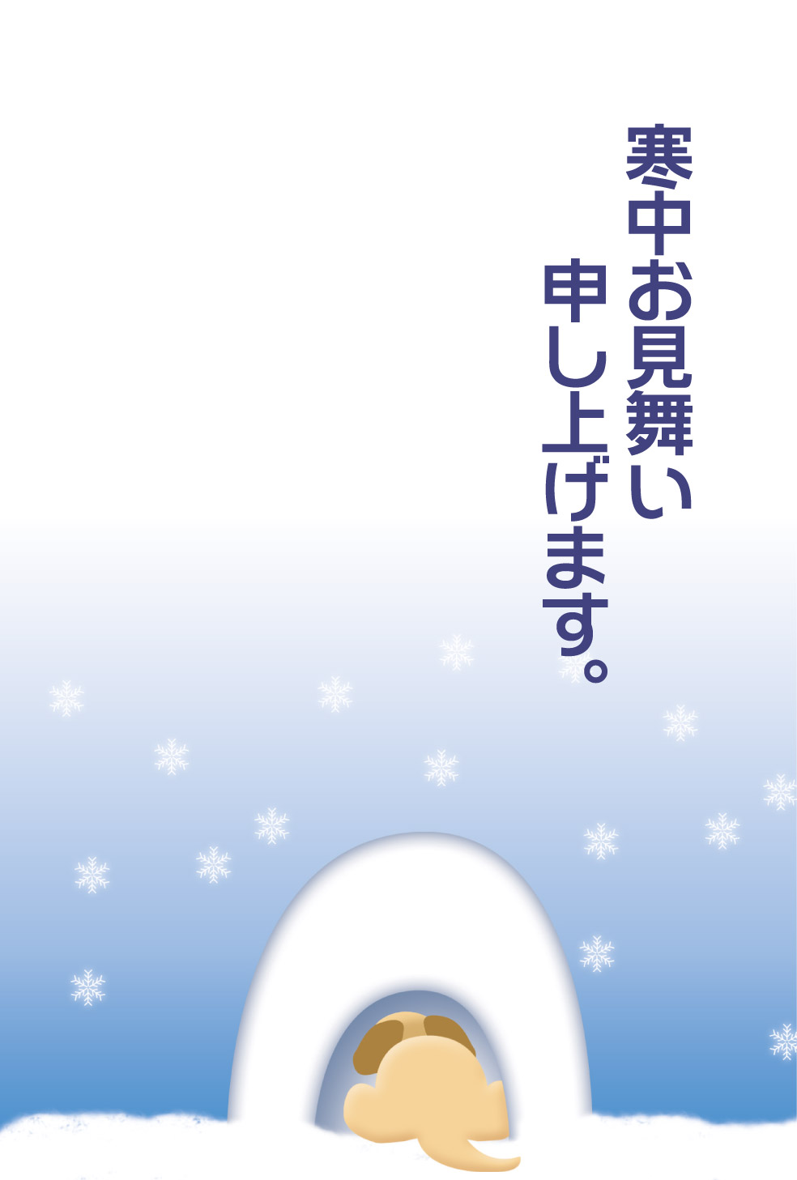

三和太郎

本格的な寒さを迎える折、

皆様にはお障りございませんか。 年始には丁寧なお年賀状をいただきまして、

ありがとうございました。 本年も昨年同様のお付き合いの程、

どうぞよろしくお願い致します。